Федеральное государственное автономное образовательное учреждение
высшего образования «Национальный исследовательский университет ИТМО»

Факультет программной инженерии и компьютерной техники

Лабораторная работа №1

По дисциплине
“Сервис-ориентированная архитектура”
Вариант: 389735

Выполнил:
Стрельбицкий Илья Павлович

Группа: Р3413

Преподаватель:
Шибаев Семен Сергеевич

Санкт-Петербург, 2025 г

Текст задания

Разработать спецификацию в формате OpenAPI для набора веб-сервисов, реализующего следующую функциональность:

Первый веб-сервис должен осуществлять управление коллекцией объектов. В коллекции необходимо хранить объекты класса Flat, описание которого приведено ниже:

public class Flat {
private Integer id; //Поле не может быть null, Значение поля должно быть больше 0, Значение этого поля должно быть уникальным, Значение этого поля должно генерироваться автоматически
private String name; //Поле не может быть null, Строка не может быть пустой
private Coordinates coordinates; //Поле не может быть null
private java.time.LocalDateTime creationDate; //Поле не может быть null, Значение этого поля должно генерироваться автоматически
private Integer area; //Значение поля должно быть больше 0
private int numberOfRooms; //Значение поля должно быть больше 0
private int height; //Значение поля должно быть больше 0
private View view; //Поле может быть null
private Transport transport; //Поле может быть null
private House house; //Поле не может быть null
}
public class Coordinates {
private float x; //Значение поля должно быть больше -993
private Long y; //Поле не может быть null
}
public class House {
private String name; //Поле не может быть null
private Integer year; //Значение поля должно быть больше 0
private Integer numberOfFlatsOnFloor; //Значение поля должно быть больше 0
}
public enum View {
STREET,
YARD,
BAD,
GOOD;
}
public enum Transport {
FEW,
NONE,
LITTLE,
NORMAL,
ENOUGH;
}

Веб-сервис должен удовлетворять следующим требованиям:
- API, реализуемый сервисом, должен соответствовать рекомендациям подхода RESTful.
- Необходимо реализовать следующий базовый набор операций с объектами коллекции: добавление нового элемента, получение элемента по ИД, обновление элемента, удаление элемента, получение массива элементов.
- Операция, выполняемая над объектом коллекции, должна определяться методом HTTP-запроса.
- Операция получения массива элементов должна поддерживать возможность сортировки и фильтрации по любой комбинации полей класса, а также возможность постраничного вывода результатов выборки с указанием размера и порядкового номера выводимой страницы.
- Все параметры, необходимые для выполнения операции, должны передаваться в URL запроса.
- Информация об объектах коллекции должна передаваться в формате xml.
- В случае передачи сервису данных, нарушающих заданные на уровне класса ограничения целостности, сервис должен возвращать код ответа http, соответствующий произошедшей ошибке.
Помимо базового набора, веб-сервис должен поддерживать следующие операции над объектами коллекции:
- Удалить один (любой) объект, значение поля house которого эквивалентно заданному.
- Рассчитать сумму значений поля height для всех объектов.
- Сгруппировать объекты по значению поля height, вернуть количество элементов в каждой группе.

Эти операции должны размещаться на отдельных URL.

Второй веб-сервис должен располагаться на URL /agency, и реализовывать ряд дополнительных операций, связанных с вызовом API первого сервиса:
- /find-with-balcony/{cheapest}/{with-balcony} : найти самую дешёвую (или дорогую) квартиру с балконом (или без балкона)
- /get-ordered-by-time-to-metro/{by-transport}/{desc} : вернуть список всех квартир, отсортированный по времени, которое требуется, чтобы добраться от них до метро пешком (или на транспорте) в порядке возрастания (или убывания)
Эти операции также должны размещаться на отдельных URL.

Для разработанной спецификации необходимо сгенерировать интерактивную веб-документацию с помощью Swagger UI. Документация должна содержать описание всех REST API обоих сервисов с текстовым описанием функциональности каждой операции. Созданную веб-документацию необходимо развернуть на сервере helios.

Сгенерированный Swagger UI

https://se.ifmo.ru/~s335159/soa/swagger

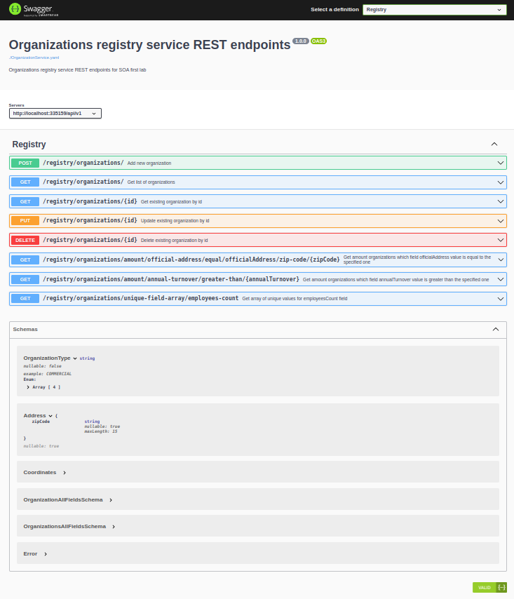

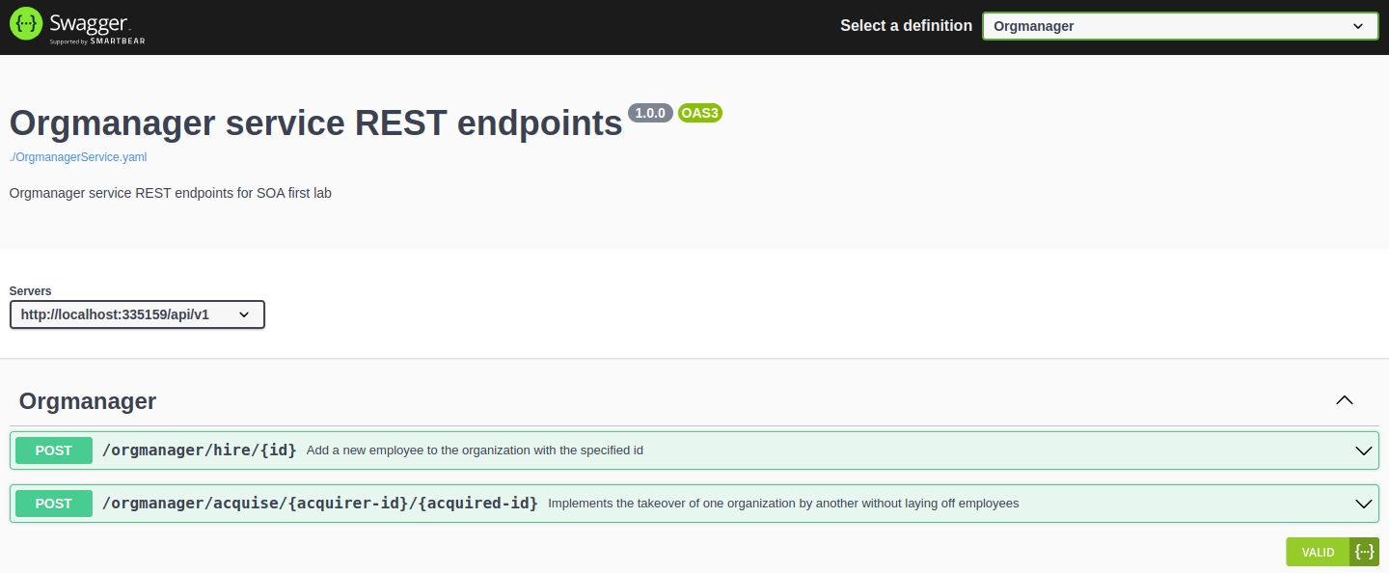

Исходный код спецификации

Код на helios:
https://se.ifmo.ru/~s335159/soa/swagger/FlatService.yaml — спецификация первого сервиса
https://se.ifmo.ru/~s335159/soa/swagger/AgencyService.yaml — спецификация второго сервиса

Ссылка на github - https://github.com/stoneshik/first-lab-soa

Выводы по работе

В ходе выполнения данной лабораторной работы была разработана спецификация в формате OpenAPI для набора веб-сервисов и при помощи Swagger была сгенерирована интерактивная веб документация, которая была развернута на сервере helios.

